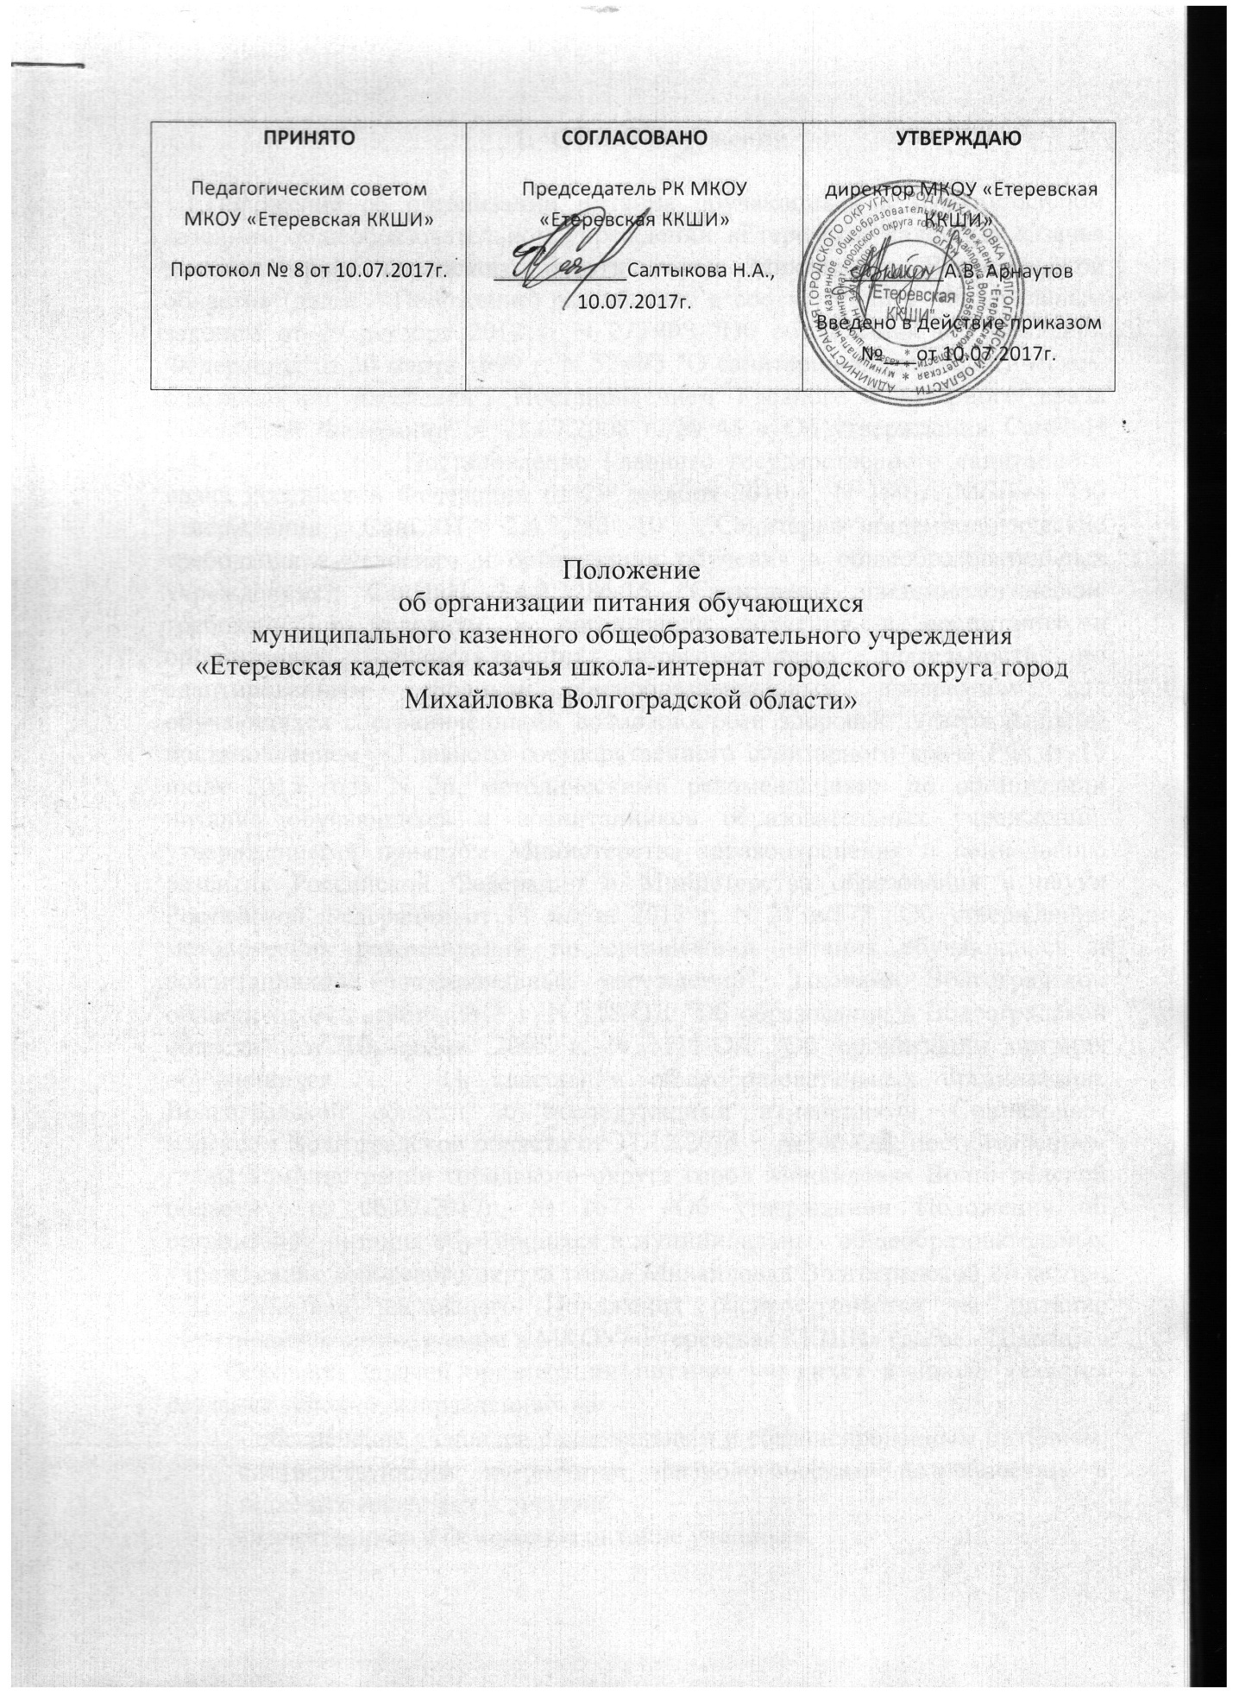

- Общие положения

1.1.Положение об организации питания обучающихся в муниципальном казенном общеобразовательном учреждении «Етеревская кадетская казачья школа-интернат городского округа город Михайловка Волгоградской области» (далее – Положение) разработано в соответствии с Федеральным законом от 29 декабря 2012 г. N 273-ФЗ "Об образовании в Российской Федерации, от 30 марта 1999 г. N 52-ФЗ "О санитарно-эпидемиологическом благополучии населения", Постановлением Главного санитарного врача Российской Федерации от 23.07.2008 г. № 45 « Об утверждении СанПиН 2.4.5. 2409 – 08», Постановление Главного государственного санитарного врача Российской Федерации от 29 декабря 2010 г. N 189 г. Москва "Об утверждении СанПиН 2.4.2.2821-10 "Санитарно-эпидемиологические требования к условиям и организации обучения в общеобразовательных учреждениях", СанПиН 2.4.2.3286-15 "Санитарно- эпидемиологические требования к условиям и организации обучения и воспитания в организациях, осуществляющих образовательную деятельность по адаптированным основным общеобразовательным программам для обучающихся с ограниченными возможностями здоровья" утвержденными постановлением Главного государственного санитарного врача РФ от 10 июля 2015 года N 26, методическими рекомендациями по организации питания обучающихся и воспитанников образовательных учреждений, утвержденными приказом Министерства здравоохранения и социального развития Российской Федерации и Министерства образования и науки Российской Федерации от 11 марта 2012 г. N 213н/178 "Об утверждении методических рекомендаций по организации питания обучающихся и воспитанников образовательных учреждений", Законами Волгоградской области от 04 октября 2013 г. N 118-ОД "Об образовании в Волгоградской области", от 10 ноября 2005 г. N 1111-ОД "Об организации питания обучающихся (1 - 11 классы) в общеобразовательных организациях Волгоградской области" с последующими изменениями, Социальным кодексом Волгоградской области от 31.12.2015 г. №246-ОД, постановлением главы администрации городского округа город Михайловка Волгоградской области от 06.07.2017г. № 1673 «Об утверждении Положения об организации питания обучающихся в муниципальных общеобразовательных учреждениях городского округа город Михайловка Волгоградской области», 1.2. Действие настоящего Положения распространяется на питание обучающихся организуемом в МКОУ «Етеревская ККШИ» (далее - Школа).
1.3. Основной задачей организации питания учащихся в школе является создание условий, направленных на:
- обеспечение учащихся рациональным и сбалансированным питанием, соответствующим возрастным физиологическим потребностям в пищевых веществах и энергии.
- качественное и безопасное питание учащихся.
- предупреждение (профилактику) инфекционных и неинфекционных заболеваний учащихся, связанных с фактором питания.
- пропаганду принципов правильного и полноценного питания.

2. Организационные принципы питания учащихся
2.1. Финансовое обеспечение организации питания обучающихся осуществляется за счет:
2.1.1.Средств, выделяемых из областного бюджета:
- на частичную компенсацию стоимости питания категориям обучающихся в соответствии с частью 2 статьи 46 Закона Волгоградской области от 31.12.2015 № 246-ОД «Социальный кодекс Волгоградской области»,
- на питание обучающихся во время посещения лагерей с дневным пребыванием детей на базе школы.
2.1.2. Средств, выделяемых из бюджета городского округа город Михайловка Волгоградской области:
- на дополнительную компенсацию стоимости питания категориям обучающихся в соответствии с частью 2 статьи 46 Закона Волгоградской области от 31.12.2015 № 246-ОД «Социальный кодекс Волгоградской области»;
- на компенсацию стоимости питания обучающихся, посещающих группу продленного дня;
- на компенсацию стоимости питания обучающихся, подвозимых на учебные занятия из других населенных пунктов;
- на компенсацию стоимости питания обучающихся школ-интерната, находящихся на круглосуточном пребывании.
2.1.3.Средств родителей (законных представителей) обучающихся.
2.2.Частичные и дополнительные компенсации стоимости питания представляется обучающимся школы, указанным в части 2 статьи 46 Закона Волгоградской области от 31.12.2015 № 246-ОД «Социальный кодекс Волгоградской области»:
- детям из малоимущих семей, имеющих среднедушевой доход, не превышающий размер прожиточного минимума в расчете на душу населения по Волгоградской области, получающих ежемесячное пособие в центрах социальной защиты населения;
- детям из многодетных семей;
- детям, состоящим на учете у фтизиатра, вне зависимости от среднедушевого дохода семьи ребенка;
- учащимся 1-4 классов школы.
2.3.Частичная компенсация стоимости питания предоставляется за счет средств, поступающих из областного бюджета , в течение учебного года за период фактического посещения школы из расчета 15 (пятнадцать) рублей в день на одного обучающегося.
Дополнительная компенсация стоимости питания предоставляется за счет средств бюджета городского округа из расчета 10 (десять) рублей в день на одного обучающегося в течение учебного года за период фактического посещения школы.
2.4. Средства на питание предоставляются из бюджета городского округа в течение года за период фактического посещения школы из расчета 10 (десять) рублей в день на одного обучающегося следующим категориям:
- обучающимся, посещающим группу продленного дня;
-обучающимся, подвозимым на учебные занятия из других населенных пунктов.
2.5. Средства на питание предоставляются из бюджета городского округа в течение года за период фактического посещения школы из расчета 150 (сто пятьдесят) рублей в день на одного обучающегося воспитанника школы-интерната, находящимся на круглосуточном пребывании.
2.6. Средства на питание предоставляются из областного бюджета за период фактического посещения школы из расчета 85 (восемьдесят пять) рублей (на продукты питания) в день на одного обучающегося во время помещения лагеря с дневным пребыванием.
2.7. Питание учащихся осуществляется на основании договора с индивидуальным предпринимателем, оказывающим услуги по организации питания обучающихся.
2.8. Учащиеся получают питание в школьной столовой оборудованной в соответствии с требованиями СанПин 2.4.5.2409-08, СанПин 2.4.4.2599-10. СанПин 2.4.2.2821-10.
2.9. Ответственность за организацию питания в школе возлагается на руководителя, индивидуальных предпринимателе, оказывающих услуги по организации питания обучающихся.

3. Основные требования к организации питания учащихся
3.1. В течение учебного года обучающиеся школы, получающие частичную и дополнительные компенсации стоимости питания, должны иметь возможность ежедневно получать одноразовое горячее питание.
Для обучающихся, посещающих группу продленного дня, и подвозимых на учебные занятия из других населенных пунктов, ежедневно должен быть организован дополнительный прием пищи.
Обучающиеся школы-интерната, находящиеся на круглосуточном пребывании, ежедневно получают пятиразовое питание в соответствии с требованиями СанПин 2.4.2.2821-10.
Обучающиеся во время посещения лагерей с дневным пребыванием ежедневно получают двухразовое питание в соответствии с требованиями СанПин 2.4.2.2821-10.
3.2. Горячее питание предусматривает наличие горячего первого и (или) второго блюда, доведенных до кулинарной готовности, порционированных и оформленных.
3.3. Питание учащихся осуществляется в соответствии с примерным двухнедельным меню, согласованным с Управлением Федеральной службы по надзору в сфере защиты прав потребителей и благополучия человека по Волгоградской области в городском округе город Михайловка, Кумылженском, Серафимовичском, Даниловском, Новоаннинском, Алексеевском, Киквидзенском, Еланском районах.
3.4. В школе может быть организовано дополнительное питание учащихся через буфет в условиях свободного выбора и в соответствии с ассортиментом дополнительного питания, утвержденным директором школы.
3.5. Отпуск горячего питания учащимся организуется по классам (группам) на переменах в соответствии с режимом учебных занятий.
Горячее питание и буфетную продукцию все учащиеся получают в период с 01 сентября по 31 мая с учетом годового календарного графика работы школы.
3.6. В школе создаются необходимые условия для организации питания учащихся:
- набор помещений и оборудование, позволяющие осуществлять приготовление безопасной и сохраняющей пищевую ценность кулинарной продукции и ее реализацию в соответствии с требованиями СанПиН.
- помещения для приема пищи, оснащенные необходимым набором и количеством мебели.
- назначается приказом по школе работник, ответственный за организацию питания обучающихся.
3.7. В обязанности ответственного за организацию питания обучающихся входит:
-осуществление контроля за организацией питания учащихся, в том числе за приемом пищи учащимися.
-ведение ежемесячного учета учащихся, получающих льготное питание.
-формирование, в соответствии с законодательством, пакета документов на предоставление питания учащимся льготных категорий в соответствии с нормативными правовыми актами.
-проведение бракеража готовой продукции.
-информирование родителей (законных представителей) о проводимых в школе мероприятиях по профилактике витаминной и микроэлементной недостаточности.
- предоставление в отдел образования администрации городского округа город Михайловка Волгоградской области отчетов об организации питания учащихся.
3.8. Списки обучающихся, получающих частичную и дополнительные компенсации стоимости питания; списки обучающихся, посещающих группу продленного дня; обучающихся, подвозимых на учебные занятия из других населенных пунктов, обучающихся проживающих в интернате, находящихся на круглосуточном пребывании, обучающихся во время посещения лагерей с дневным пребыванием утверждаются приказом директора.
3.9. Контроль за организацией и качеством питания учащихся (качество пищи, выход блюд, соответствие фактического меню примерному 10-дневному меню, стоимость рационов питания, санитарное состояние обеденного зала) осуществляет созданная приказом директора школы комиссия, в состав которой входят представители администрации школы, Совета школы, родительской общественности.
3.10. Администрация школы совместно с классными руководителями осуществляет организационную и разъяснительную работу с обучающимися и родителями (законными представителями) с целью организации горячего питания учащихся за счет родительских средств или на бесплатной основе.
3.11. Администрация школы обеспечивает принятие организационно-
управленческих решений, направленных на обеспечение горячим питанием
учащихся, принципов и санитарно-гигиенических основ здорового питания, ведение консультационной и разъяснительной работы с родителями (законными представителями) учащихся.
3.12. Директор школы является ответственным лицом за организацию и полноту охвата учащихся горячим питанием.

4. Порядок предоставления обучающимся
частичной компенсации стоимости питания.
4.1. Частичная компенсация школьного питания предоставляется следующим учащимся школы:
-всем обучающимся 1-4 классов независимо от дохода семьи;
- обучающимся 5-11 классов из многодетных, малообеспеченных семей, а также детям, стоящим на учете у фтизиатра.
В случае если обучающимся исполняется 18 лет до окончания обучения, частичная компенсация стоимости питания предоставляется на весь период обучения в школе.
4.2. Предоставление мер социальной поддержки осуществляется на основании заявления родителя (законного представителя) обучающегося о предоставлении мер социальной поддержки (Приложение 1), к которому прилагается один из следующих документов:
а) документ, подтверждающий, что среднедушевой доход семьи ниже величины прожиточного минимума в расчете на душу населения по Волгоградской области, предоставляемый в порядке, определенном комитетом социальной защиты населения Волгоградской области (для малоимущей семьи);
б) документ, подтверждающий регистрацию семьи в качестве многодетной;
в) документ, подтверждающий факт постановки обучающегося на учет у фтизиатра.
4.3. Документы, не представленные родителями (законными представителями) по собственной инициативе, запрашиваются школой в порядке межведомственного информационного взаимодействия у органов, предоставляющих государственные услуги, иных государственных органов, органов местного самоуправления, либо подведомственных органам местного самоуправления организаций и иных организаций в течение 5 рабочих дней со дня обращения родителя (законного представителя) обучающегося школы.
4.4. Родитель (законный представитель) обучающегося несет ответственность за достоверность и полноту представляемых сведений, являющихся основанием для назначения мер социальной поддержки.
4.5. Документы предоставляются в школу и регистрируются в день их предоставления в Журнале учета документов на предоставление мер социальной поддержки учащихся (частичной компенсации стоимости питания).
4.6. Школа рассматривает предоставленные родителем (законным представителем) и полученные в порядке информационного межведомственного взаимодействия документы, принимает решение о назначении (об отказе в назначении) мер социальной поддержки в течение 5 рабочих дней со дня регистрации школой заявления и документов.
4.7. Решение о предоставлении (об отказе предоставления) мер социальной поддержки оформляется приказом директора школы. Решение доводится до сведения получателя мер социальной поддержки и его родителя (законного представителя) в течение 5 рабочих со дня принятия соответствующего решения.
4.8. Основанием для отказа в представлении мер социальной поддержки является:
- несоответствие обучающегося требованиям, указанным в п.4.2. настоящего
Положения;
- отсутствие сведений, полученных в порядке межведомственного информационного взаимодействия, являющихся основанием для назначения мер социальной поддержки;
- наличие недостоверных сведений в документах, представленных по собственной инициативе родителями (законными представителями).
4.9. Меры социальной поддержки, а именно частичная компенсация стоимости питания, назначается сроком на один учебный год со дня решения о предоставлении мер социальной поддержки и предоставляются в течение учебного года за период фактического посещения обучающимся школы из расчета 15 рублей в день на одного обучающегося за счет средств областного бюджета и 10 рублей в день на одного обучающегося 1-4 классов, для обучающихся 5-11 классов, состоящих на учете у фтизиатра, обучающихся из многодетных и малообеспеченных семей.
4.10. Предоставление мер социальной поддержки прекращается по приказу директора школы в следующих случаях:
- выбытие получателя мер социальной поддержки из школы;
- установление факта недостоверности представленных сведений;
- заявления родителя (законного представителя) обучающегося с отказом от получения мер социальной поддержки.
4.11. Предоставление мер социальной поддержки прекращается на следующий день после издания приказа директора школы. О принятом решении получатель мер социальной поддержки и его родитель (законный представитель) уведомляются в срок не позднее 5 рабочих дней со дня принятия такого решения.

5. Права и обязанности
родителей (законных представителей) обучающихся
5.1. Родители (законные представители) обучающихся имеют право:
- подавать заявление на обеспечение своих детей питанием в случаях, предусмотренных действующими нормативными правовыми актами.
- выбирать сколько раз ребенок будет питаться в школе (завтрак, завтрак и обед, обед, полдник).
- вносить в администрацию школы предложения по улучшению организации питания обучающихся лично, через родительские комитеты и иные органы общественного самоуправления.
-знакомиться с примерным 10-дневным и ежедневным меню.
-решить на классном родительском собрании вопрос о том, каким образом будет осуществляться оплата за питание детей.
-принимать участие в деятельности органов общественного самоуправления школы по вопросам организации питания обучающихся.
5.2. Родители (законные представители) обучающихся обязаны:
- при предоставлении заявления на питание ребенка предоставить в школу все необходимые документы, предусмотренные действующими нормативными правовыми актами и настоящим Положением.
- своевременно предоставить в школу достоверную информацию о праве на получение льготного питания их ребенком.
-своевременно сообщать классному руководителю о болезни ребенка или его временном отсутствии в общеобразовательном учреждении для снятия его с питания, на период его фактического отсутствия.
- в случае медицинских противопоказаний у ребенка на отдельные продукты питания и блюда, родители своевременно предоставлять письменную информацию об этом классному руководителю.
- вести разъяснительную работу со своими детьми по привитию им навыков здорового образа жизни и правильного питания.

Приложение 1
Директору МКОУ «Етеревс кая ККШИ
Арнаутову А.В.
от_________________________________
(фамилия, имя, отчество)
проживающего по адресу:_____________________
__________________________________
паспортные данные:_________________
__________________________________
контактный телефон:________________
Заявление
Прошу Вас предоставить моему сыну (моей дочери) _______________________________
______________________________________________________________________ученику (це)
(ФИО ребенка, дата рождения)
____________класса меры социальной поддержки в виде частичной компенсации стоимости
питания по категории в соответствии (нужное подчеркнуть):
- дети из малоимущих семей, имеющих среднедушевой доход, не превышающий размер
прожиточного минимума в расчете на душу населения по Волгоградской области, получающих
ежемесячное пособие в центрах социальной защиты населения;
- дети из многодетных семей;
- дети, состоящие на учете у фтизиатра, вне зависимости от среднедушевого дохода семьи
ребенка;
- учащиеся 1-4 классов.
Я_________________________________________________________________
фамилия, имя, отчество
в соответствии с Федеральным законом от 27 июля 2006 г. № 152-ФЗ «О персональных
данных» даю согласие на обработку и использование МКОУ «Етеревская ККШИ»
представленных в данном заявлении персональных данных в целях принятия решения о
предоставлении моему сыну (дочери) меры социальной поддержки в виде частичной компенсации
стоимости питания.
Приложение (нужное отметить):
- документ, подтверждающий, что среднедушевой доход ниже величины прожиточного
минимума в расчете на душу населения по Волгоградской области, предоставляемый в порядке,
определенном комитетом социальной защиты населения по Волгоградской области;
- документ, подтверждающий регистрацию семьи в качестве многодетной;
- документ, подтверждающий факт постановки обучающегося на учет у фтизиатра;
- отсутствует.
«____» ___________ 20____г. _____________________________________
(подпись заявителя, фамилия, иници

